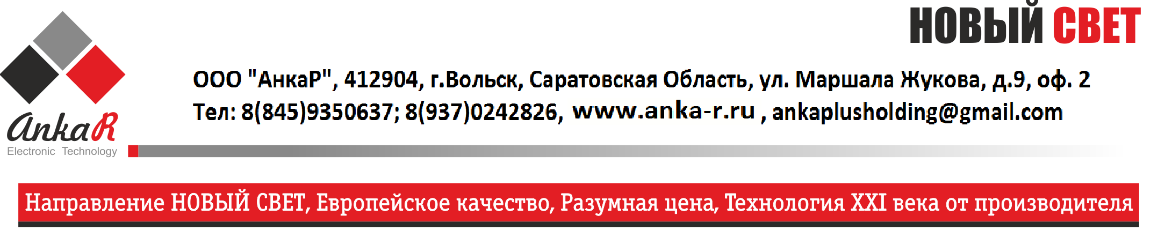
ООО «АнкаР», 412904, г.Вольск, Саратовская область, ул. Маршала Жукова, д. 9, оф. 2
тел.: 8 (84593) 5-06-37; 8-937-248-44-57; www.anka-r.ru, newlight@anka-r.ru
ИНН 6441021911 , КПП 644101001 .

Предлагаем Вашему рассмотрению продукцию: Светодиодные светильники высокой эффективности AнкаР cо светоотдачей 140-200люмен/ватт

A220UN Светильник универсальный 595х595х40мм от 1395 рублей
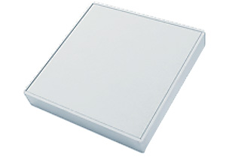
Питание 180- 230 Вольт
Световой поток:3000лм эконом, 3000 лм, 3500лм, 4500лм, 6000лм
Цветовая температура: 4000-5000К
Потребляемая мощность: 19Вт, 15Вт, 26Вт, 29Вт, 30Вт
Степень защиты от воздействия окружающей среды: IР34
Ресурс работы: от 50 000 часов
Угол рассеивания 120°
Температура эксплуатации от -40°C до +50°C
Коэффициент пульсации <1%.

A220LP1200 Светильник универсальный 1200х180х40мм ,1280х135х100мм от 1394 рублей
Питание 180- 230 Вольт
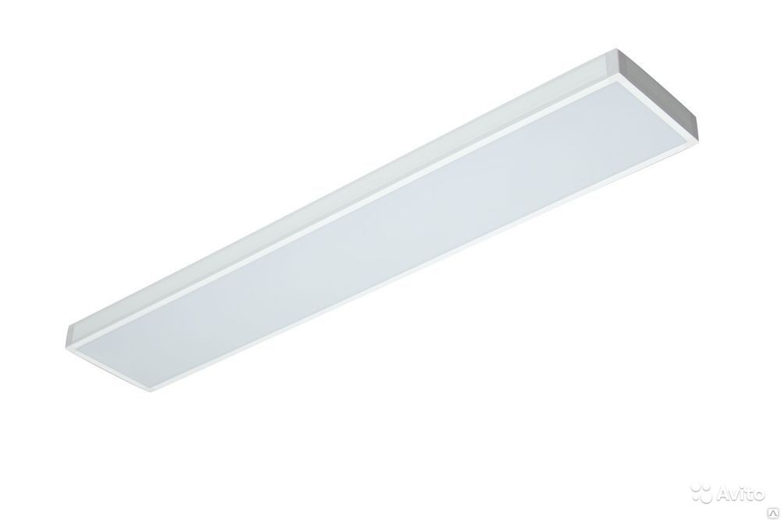
Световой поток: 3000лм эконом, 3000 лм, 3500лм, 4500лм, 5500лм
Цветовая температура: 4000-5000К
Потребляемая мощность: 19Вт, 20Вт, 26Вт, 29Вт, 38Вт
Степень защиты от воздействия окружающей среды: IР34,IP54,65
Ресурс работы: от 50 000 часов
Угол рассеивания 120°
Температура эксплуатации от -40°C до +50°C
Коэффициент пульсации <1%.

A220LP600 Светильник универсальный 600х180х40мм от 1244 рублей
Питание 180- 230 Вольт
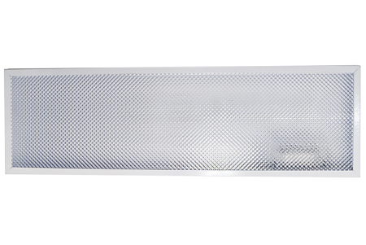
Световой поток: 3000лм
Цветовая температура: 4500-5000К
Потребляемая мощность:19Вт
Степень защиты от воздействия окружающей среды: IР34,IP65
Ресурс работы: от 50 000 часов
Угол рассеивания 120°
Температура эксплуатации от -40°C до +50°C
Коэффициент пульсации <1%.

A220UT Светильник промышленный длинной 1280х135х100м от 1780 рублей
Питание 180- 230 Вольт
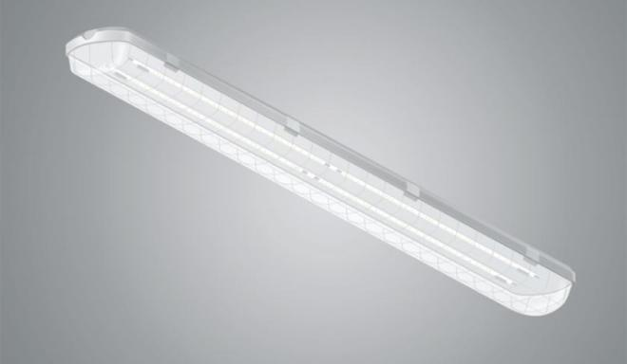
Световой поток: 4500лм, 5500лм, 8500лм
Цветовая температура:4000-5000К
Потребляемая мощность: 29Вт, 38Вт, 58Вт,
Степень защиты от воздействия окружающей среды: IP65.
Ресурс работы: от 50 000 часов
Угол рассеивания 120°
Температура эксплуатации от -40°C до +50°C
Коэффициент пульсации <1%.

ПРАЙС ЛИСТ
Марка светильника | Мощность | Световая эффективность | Световой поток | до 300шт | от 300шт
Светильники универсальные UN
A220UN2000K/IP34металл (эконом) | 19 вт. | 157лм\вт | 3000лм. | 1626 | 1395
А220UN2000K/IP34 металл | 15 вт. | 200лм\вт | 3000лм. | 1989 | 1705
A220UN2800K/IP34 металл | 26 вт. | 138 лм\вт | 3600лм. | 1880 | 1611
А220UN4000K/IP34 металл | 29 вт. | 155 лм\вт | 4500лм. | 1917 | 1643
А220UN6500K/IP34 металл | 38 вт. | 144 лм\вт | 5500лм. | 1938 | 1662
А220UN6500K/IP34 металл | 30 вт. | 200 лм\вт | 6000лм. | 2605 | 2233
Светильники универсальные LP 1200
A220LP2800/1200K/IP'54'65 пластик( эконом ) | 19 вт. | 157лм\вт | 3000лм | 1626 | 1394
A220LP2800/1200K/IP34 металл | 20 вт. | 150лм\вт | 3000лм. | 1989 | 1705
A220LP2800/1200K/IP65 пластик | 20 вт. | 150лм\вт | 3000лм. | 1889 | 1605
A220LP2800/1200K/IP34 металл | 26 вт. | 138 лм\вт | 3600лм. | 1880 | 1611
A220LP2800/1200K/IP65 пластик | 26 вт. | 138 лм\вт | 3600лм. | 1780 | 1511
A220LP4000/1200K/IP34 металл | 29 вт. | 155 лм\вт | 4500лм. | 1917 | 1643
A220LP4000/1200K/IP65 пластик | 29 вт. | 155 лм\вт | 4500лм. | 1817 | 1543
A220LP4000/1200K/IP34 металл | 38 вт. | 144 лм\вт | 5500лм. | 1938 | 1662
A220LP4000/1200K/IP65 пластик | 38 вт. | 144 лм\вт | 5500лм. | 1838 | 1562
Светильники универсальные LP 600
A220LP2000/600K/IP34 металл | 19 вт. | 157 лм\вт | 3000лм. | 1451 | 1244
Светильники промышленные UT
A220UT500K/IP65 пластик | 29 вт. | 155 лм\вт | 4500лм. | 2190 | 1780
A220UT900K/IP65 пластик | 38 вт. | 144 лм\вт | 5500лм. | 2215 | 1800
A220UT1700K/IP65пластик | 58 вт. | 148 лм\вт | 8500лм. | 2600 | 2113
Светильники ЖКХ
ЖКХ-001с датчиком | 9 вт. | 107лм\вт | 965лм. | 975 | 872
ЖКХ Стандарт 9 | 9 вт. | 82 лм\вт | 740лм. | 1000 | 953
ЖКХ Стандарт 12 | 12 вт. | 84 лм\вт | 1017лм. | 1059 | 990
ЖКХ Интеллект 10 | 10 вт. | 74 лм\вт | 740лм. | 1100 | 1025
ЖКХ Интеллект 13 | 13 вт. | 78 лм\вт | 1017лм. | 1180 | 1060

Светильники изготавливаются с рассеивателями : призма , микропризма , колотый лёд , опал.

Продукция соответствует ГОСТ Р МЭК 60598-1-2011; ГОСТ IEC 60598-2-1-2011; ГОСТ Р 51318.15-99; ГОСТ Р 51514-99; ГОСТ Р 51317.3.2-2006 (МЭК 61000-3-2:2005) разд.6,7; ГОСТ Р 51317.3.3-2008 (МЭК 61000-3-3:2005) .

Гарантия: 60 месяцев

